Festiwal Nauki i Sztuki 2018 w Instytucie Pedagogiki Specjalnej

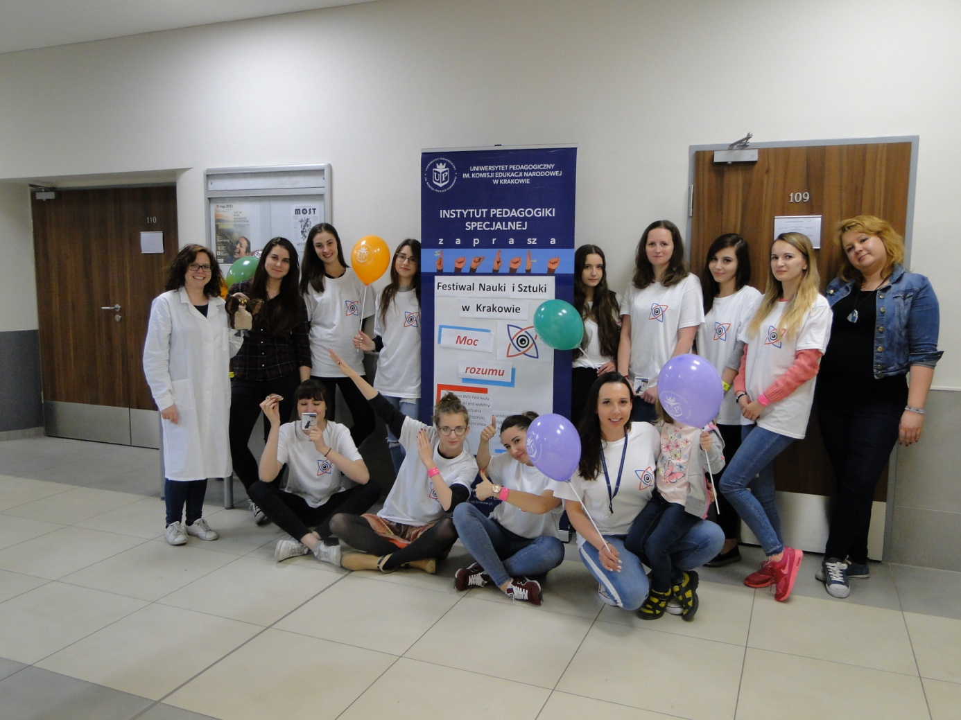

Patronem XVIII Festiwalu Nauki i Sztuki jest wybitny polski psychiatra prof. Antoni Kępiński, którego setna rocznica urodzin przypada w 2018 roku. Dorobek naukowy Profesora dowodzi jak wielkie są możliwości ludzkiego intelektu. Hasło przewodnie Festiwalu to „Moc rozumu”.
W ramach Festiwalu w czwartek 17. maja w Instytucie Pedagogiki Specjalnej odbyły się warsztaty oparte na zasadach mini gry terenowej. pt. „Człowiek jest zagadką i wśród zagadek żyje”. Zadania-zagadki Gościliśmy 90 przedszkolaków z Przedszkola Samorządowego nr 33 w Krakowie. 24 studentki pedagogiki specjalnej poprowadziły dla nich zajęcie, które miały na celu pomóc dzieciom odkryć potencjał tkwiący w ich zmysłach oraz rozumie.
Za wspólnie spędzony czas i zaangażowanie - dziękujemy!
mgr Agnieszka Ochman i mgr Magdalena Pasteczka
Koordynatorki FNiS w IPS
Jedna z relacji wraz z galerią dostępna pod adresem: http://www.przedszkole-33.blizej.info/?m=galeria&id=1021

